UNSS VOLLEY BALL

Classement finaleS du championnat de volleyball 2019 sur Nouméa

Voici le classement du championnat de volleyball sur Nouméa.
Les 2 premières équipes de chaque catégorie sont qualifiées directement en finale territoriale.
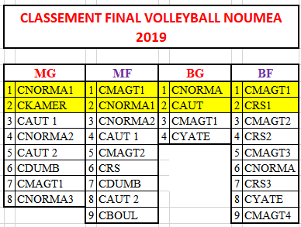

Le collège de Normandie sera donc représenté dans 3 catégories (Benjamins garçons, Minimes filles et Minimes garçons)
Les Finales Territoriales se joueront le samedi 07 Septembre de 08h30 à 16h sur Boulari (garçons) et à la salle Veyret de Nouméa (filles)

Afin de préparer au mieux ces finales, des entraînements sont organisés les lundis, mardis, jeudis et vendredi de 12h à 13h et les mercredis de 12h à 13H45

